Evidencias

Na tela Sinuelo Classificação, forma de aceitar Virgula e Ponto, ou criar uma Mascara

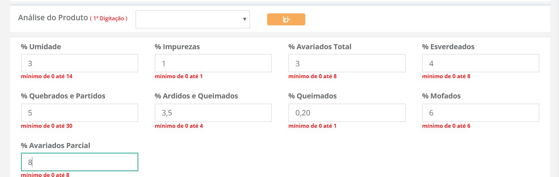

Neste campo uma forma de permitir alterar o Tipo de Produto

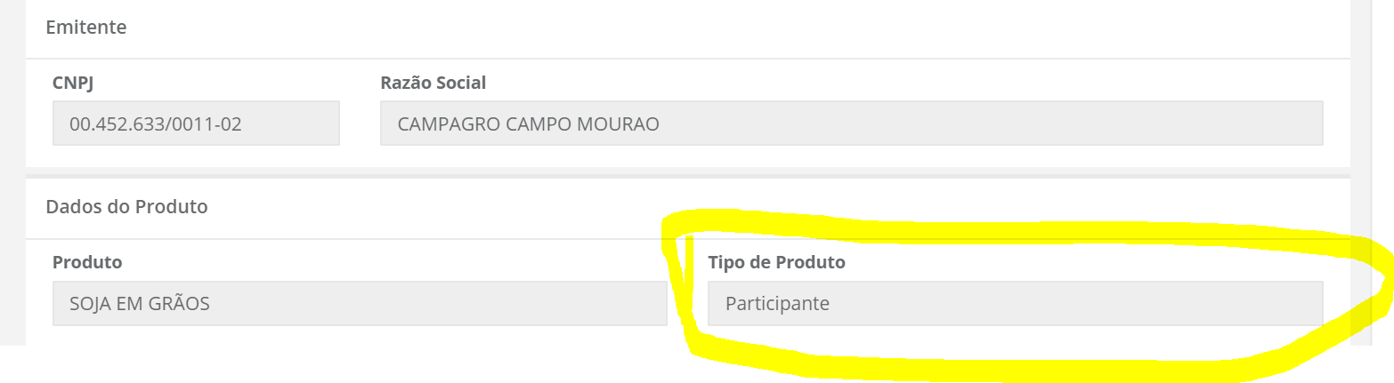

Somente apresentar

Data hora conclusão

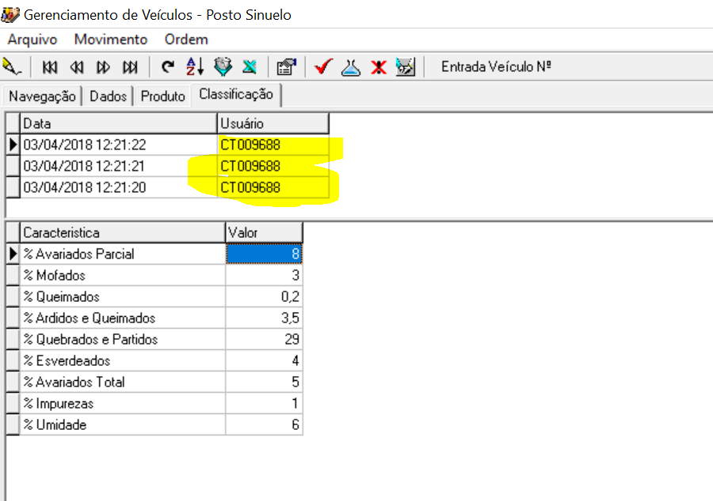

Tipo de Transporte FLAG Ativo??? Deve ou não considerar

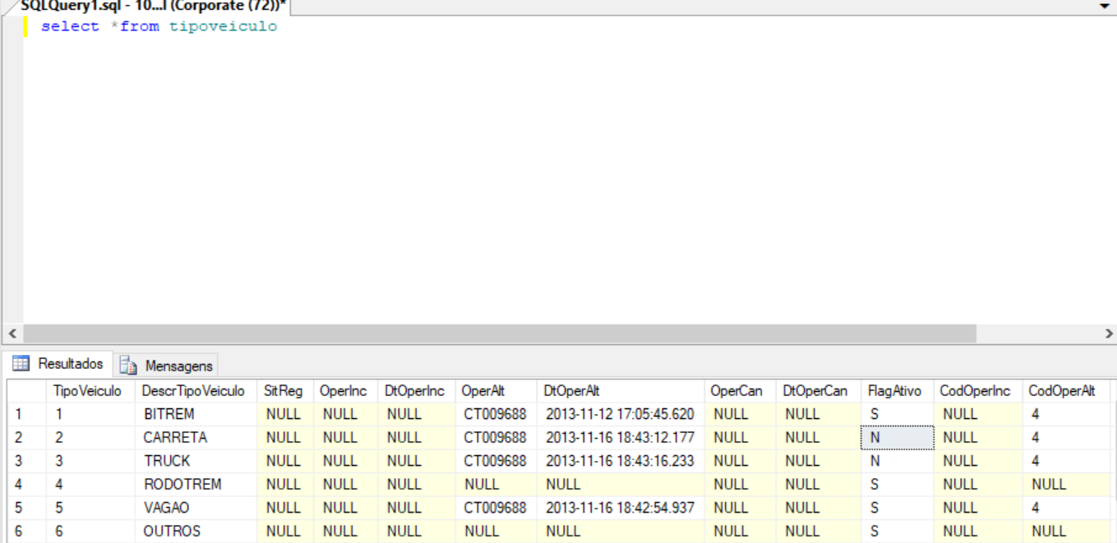

Aumentar a tela abaixo ou permitir rolagem se edição

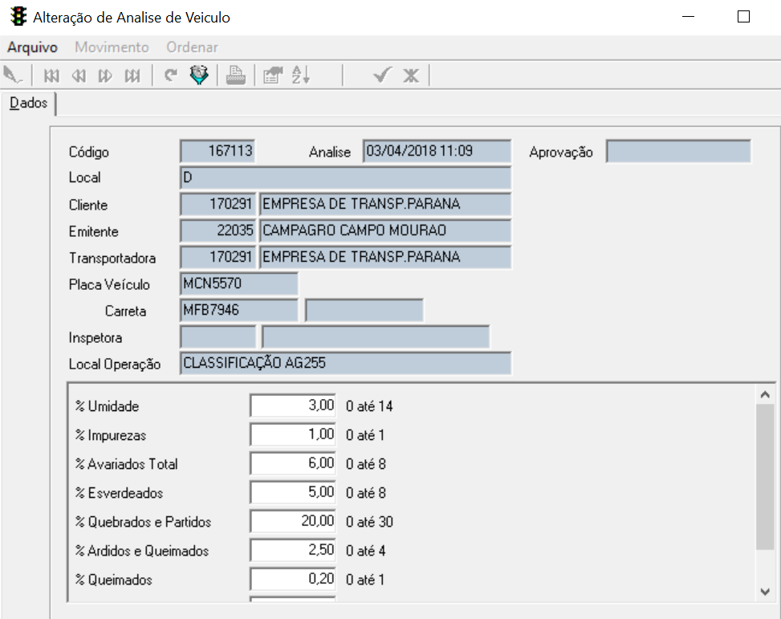

Tela desordenada, depois que classifica, porém volta ao normal depois que fecha e abre novamente a analise

